



[Esta foto](https://www.freepngimg.com/png/29791-circle-clipart) de Autor desconocido está bajo licencia [CC BY-NC](https://creativecommons.org/licenses/by-nc/3.0/)

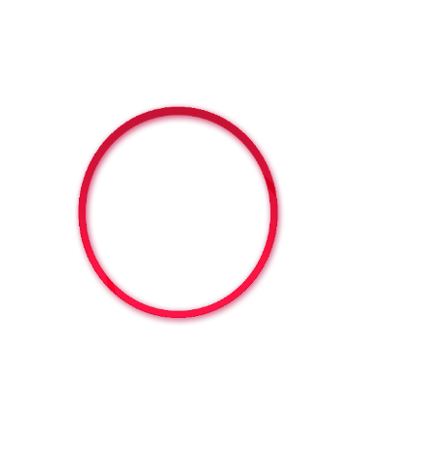

[Esta foto](https://wonderstruckme.deviantart.com/art/Circulo-png-276487343) de Autor desconocido está bajo licencia [CC BY-NC-ND](https://creativecommons.org/licenses/by-nc-nd/3.0/)